Муниципальное дошкольное образовательное учреждение
детский сад «Росинка»

Конспект образовательной деятельности с детьми 6-7 лет
группы «Веселые мышата», посвященное Дню Победы,
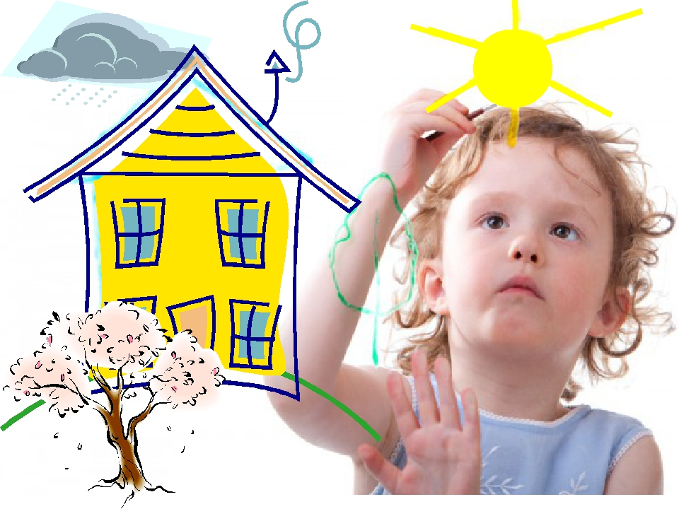
«Пусть всегда будет солнце, пусть всегда будет мир»

Выполнили педагоги
МДОУ д/с «Росинка»:
Н.А.Лазарова – воспитатель
Л.Н.Шамина – учитель-логопед

г. Мышкин 1 сентября 2020г.
Цель: Формирование патриотизма у дошкольников.
Задачи:
-Закрепление знаний детей о празднике «День Победы».
-Развитие любознательности, воображения, наблюдательности. Расширение кругозора детей.
-Воспитание уважения к ветеранам, желание совершать добрые поступки.
-Активизация и обогащение словаря путем уточнения понятий: «Россия, Отечество; защищать, обороняться, гордиться, сражаться; справедливая, народная, героическая война; пехота, окопы, траншеи, генералы, фашизм.
-Совершенствование умений детей создавать игрушки в технике оригами. Развитие мелкой моторики.
Предварительная работа:
Рассматривание и обсуждение иллюстраций о В.О.В.
Чтение стихов и рассказов о войне.
Прослушивание песен военных лет.
Беседы на темы «Доброжелательное отношение к товарищам, «О хороших поступках».
Сюжетно-ролевые игры: «Разведчики», «Доктор».
Материал к занятию:
Ноутбук, презентация, иллюстрации на военную тему, солнце с лучами, кегли, листы бумаги для изготовления голубей.
Ход занятия:
Звучит мелодия «Солнечный круг», дети входят в зал.
Воспитатель: Ребята, вот и наступило первое сентября – День знаний. Как вы думаете, почему так назвали этот праздник? (Ответы детей).
Воспитатель: Да, вы правы, именно с первого сентября мы с вами начинаем заниматься, узнавать много нового обо всем на свете. А сейчас, давайте встанем в круг и покажем друг другу свои ладошки. Возьмите друг друга за руки и почувствуйте тепло ваших рук. Вместе с теплом наших рук мы передаем, друг другу частичку себя, теплоту своего сердца и души. А теперь, закройте глаза, и послушайте тишину. (Дети закрывают глаза, педагог продолжает). «В тишине слышен шум ветра, пение птиц, чьи-то шаги, гул машин. Это мирная тишина. В ней не слышно звука выстрела, рева танка, взрыва снаряда.
Солнце светит, пахнет хлебом, лес шумит, река, трава.
Хорошо под мирным небом слышать добрые слова
Хорошо зимой и летом, в день осенний и весной
Наслаждаться ярким светом, звонкой мирной тишиной.
Воспитатель: Мы с вами живем в мирное время. Радуемся наступлению весны, лета. Спокойно засыпаем и просыпаемся, ходим гулять. Скажите, пожалуйста, всегда ли был мир на земле? (Ответы детей). Да, действительно, не всегда. Вот об этом мы сегодня с вами и поговорим.
Дети садятся на стульчики. Воспитатель предлагает послушать песню «Солнечный круг, небо вокруг».
Воспитатель:Ребята, о чем эта песня? Почему мальчик написал такие слова: «Пусть всегда будет солнце, пусть всегда будет небо»…? (Ответы детей).
Воспитатель: В истории нашей страны были такие времена, когда больше всего страдали дети, теряли своих родителей, близких. Не видели мирного неба над головой, кругом слышались взрывы снарядов, гул немецких самолетов. Это была ВЕЛИКАЯ ОТЕЧЕСТВЕННАЯ ВОЙНА.
Учитель-логопед: (показ слайдов из презентации). 22 июня 1941 года одна из самых печальных дат в истории России. Это день, который нельзя забыть. В этот день началась самая крупная в истории человечества ВЕЛИКАЯ ОТЕЧЕСТВЕННАЯ ВОЙНА.
Воспитатель: Весь народ встал на защиту Родины. Отцы и старшие братья ушли на фронт. Женщины и дети встали к станкам, пришли на заводы. Все, кто остался в тылу помогали нашим воинам: изготавливали бомбы и снаряды, самолеты и танки, шили теплую одежду, вязали варежки для солдат.
Видео выступление ветерана тыла – воспоминание Ершовой Александры Александровны – о работе с 15 лет на лесозаготовках и перегоне скота.
Воспитатель: На войне солдаты переносили снаряды, которые изготавливали женщины и дети в тылу. Предлагаю вам игру, которая так и называется «Перенеси снаряд».
Сейчас, у нас, как у настоящих солдат, привал. В минуты отдыха солдаты писали письма. Как вы думаете, кому они писали? (Ответы детей). А мы давайте почитаем стихи.
Во время коротких привалов солдаты любили петь песни и танцевать. (Дети выполняют танцевальные движения вместе со взрослыми).
Воспитатель: Ребята, что является символом Мира? (голубь). Давайте сделаем голубей и подарим нашим ветеранам. (Дети выполняют оригами голубей).
Ты символ мира и добра, мой голубь белый, вольный!
Напомни людям, что пора уже закончить войны!
Взлети ты выше облаков. Пусть нас услышит каждый!
Лишь мир важнее всех основ, всё без него не важно!
Дети читают стихи о мире и дружбе.
Воспитатель: Посмотрите, у нас в зале появилось солнышко! (Дети рассматривают солнышко и замечают, что у него нет лучиков).
Воспитатель: Чтобы вернуть солнышку лучи, давайте вспомним, что мы сегодня узнали нового, интересного. Чем мы можем гордиться за нашу страну и ее людей? (Каждый ребенок отвечает и прикрепляет свой лучик к солнышку).
Дети берут в руки голубей, поднимают вверх и произносят слова: «Пусть всегда будет солнце, пусть всегда будет мир!»

